【別紙】

単品スライド条項にかかる実施フロー及び様式

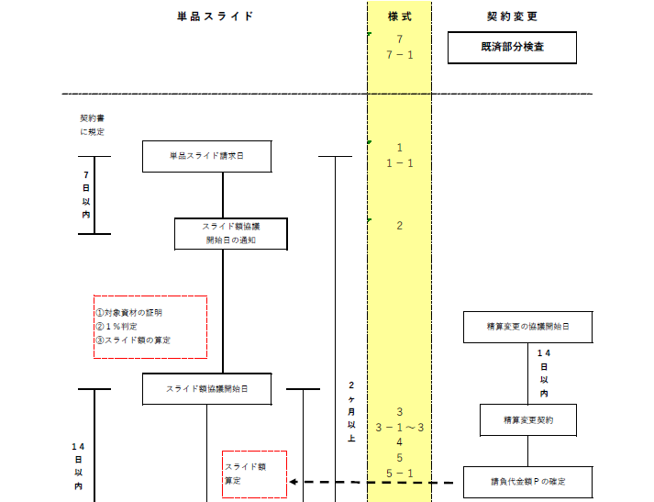
７
日以内

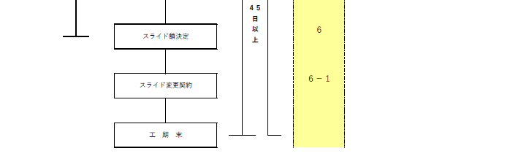
5

契約
変更
承諾書
による

工事検査

14
様式－１

年 月 日

大阪府 様

請負者 所在地
商号又は名称
代表者氏名

建設工事請負契約書第２５条第５項に基づく請負代金額の変更請求について

標記について、 年 月 日付けで契約締結した下記工事について、契約当初に比べて工期内に主要な工事材料の価格に変更が生じたので、建設工事請負契約書第25条第５項に基づき請負代金額の変更を下記の通り請求します。

記

１ 工 事 名 × ○ × ○ × 工事

２ 請負代金額 金 円【スライド前の最終請負代金を記載】

３ 工 期 年 月 日から
年 月 日まで

４ 請求する主要資材名 【請求する工事材料を具体的に記載】

５ 変更請求概算額 金 円【単品スライドの概算額を記載】

※請求の際には、請負代金額変更請求額概算計算書（様式－１－１）を作成し、提出すること。
なお、今回の請求はあくまで概算額であり、精査の結果、請求額が変更となっても問題ない。

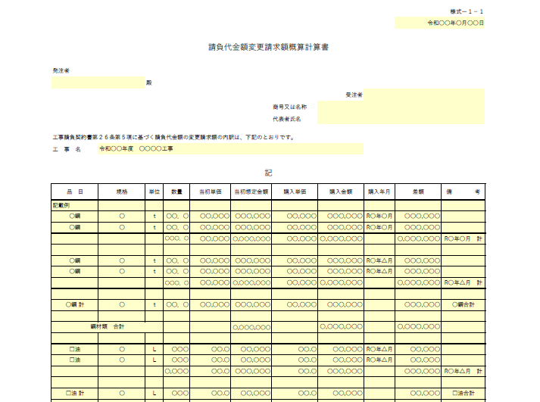
大阪府 様

請負者
所在地

建設工事請負契約書第25条第５項に基づく請負代金額の変更請求額の内訳は、下記のとおりです。
工事名：
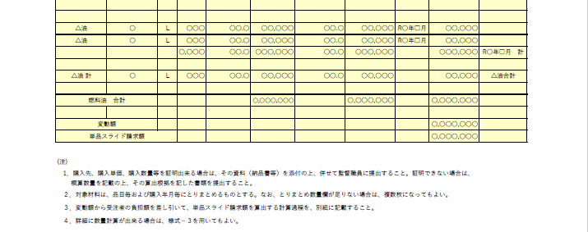

様式－２

○○第 号
年 月 日

請負者
所在地
商号又は名称
代表者氏名 様

大 阪 府

建設工事請負契約書第２５条第８項に基づく協議の開始の日について（通知）

標記について、 年 月 日付けで請求のあった下記工事における建設工事請負契約書第２５条第８項の規定に基づき、スライド額協議開始日を通知します。

記

１ スライド額協議開始日 年 月 日

※受注者からの請求日から７日以降に工期の延期を想定している場合は、「工期末の45日前」と記載する。

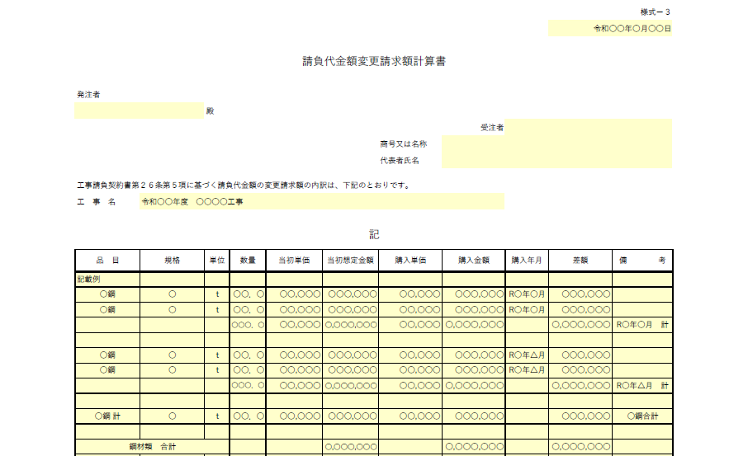
大阪府 様

請負者
所在地

建設工事請負契約書第25条第５項に基づく請負代金額の変更請求額の内訳は、下記のとおりです。
工事名：
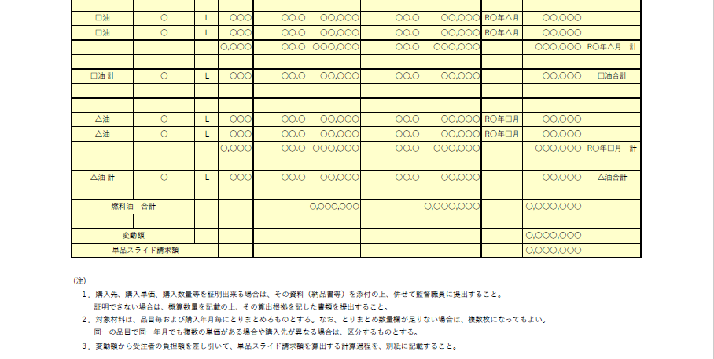

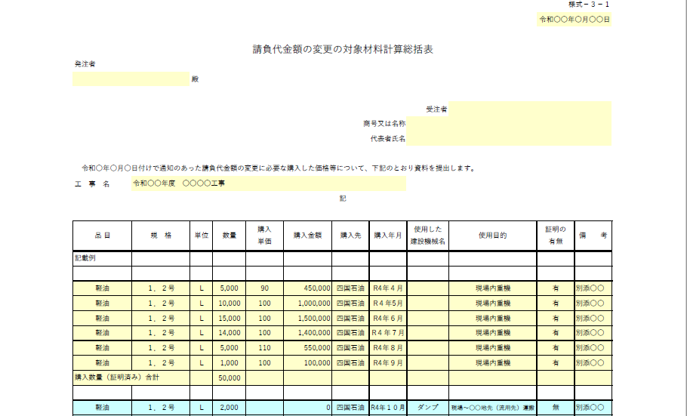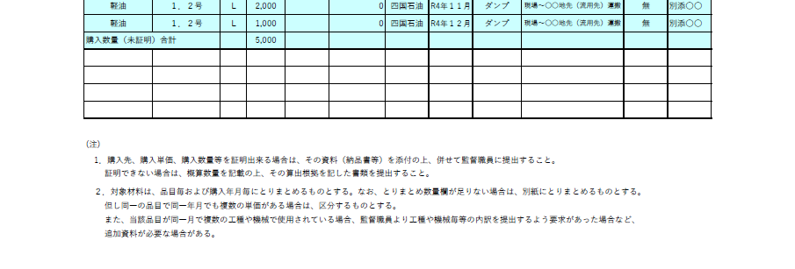
大阪府 様

請負者
所在地

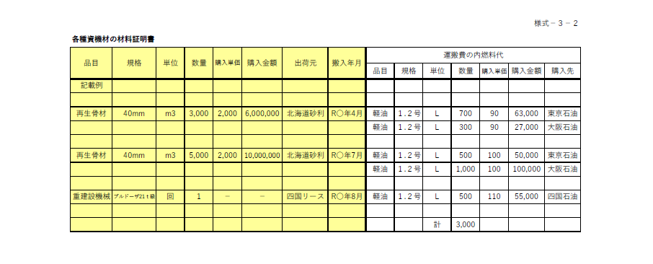
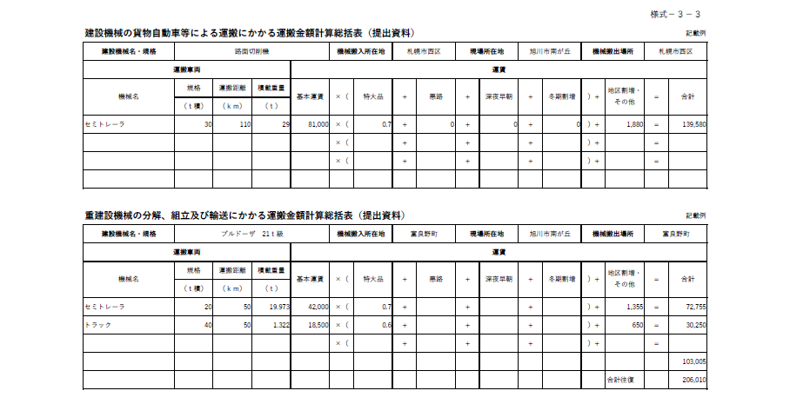
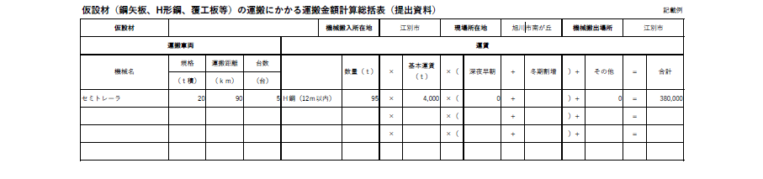

様式－４

スライド変更等協議書

○○第 号
年 月 日

請負者
所在地
商号又は名称
代表者指名 様

大 阪 府

年 月 日付けで請求のあった下記工事における建設工事請負契約書第２５条第５項の適用に基づく請負代金額の変更請求について別添のとおりの品目、規格、数量としたので協議します。
（また、本協議書の通知日をもって協議開始の日とします。（必要に応じて記載※２））

記

１ 工 事 名：

２ 工 期： 年 月 日 ～ 年 月 日

問合せ先
○○○○事務所
○○○○グループ
担当 ○○
電話

※ 本様式は、発注書から協議開始日に受注者に対象の品目、規格、数量等について通知する場合に必要に応じて使用する。

※２ 様式２の協議開始日の通知において「工期末の４５日前」等具体の日時を通知しなかった場合等に記載する。

様式－４
（ 別 添 ）

工事請負契約書第２５条第５項の対象材料内訳表

品 目 | 規 格 | 単 位 | 数 量 | 備 考

様式－４－１

スライド調書

工 事 名

請負代金額
（消費税相当額含む）
工 期 | 自） 令和 年 月 日  至） 令和 年 月 日
スライド金額（Ｓ）

うち取引に係る消費税及び
地方消費税の額

大 阪 府

様式－４－１
＜別添＞
○○○○工事に係る物価の変動に基づくスライド額計算書
①請負代金額
（消費税額含む）
②既済部分出来高金額
（消費税相当額含む）
③スライド対象請負金額（①－②）
（消費税相当額含む）
④（Ｍ変更鋼－Ｍ当初鋼 ）
（消費税含む・落札率考慮）
⑤（Ｍ変更油－Ｍ当初油 ）
（消費税含む・落札率考慮）
⑥（Ｍ変更材料－Ｍ当初材料）
（消費税含む・落札率考慮）

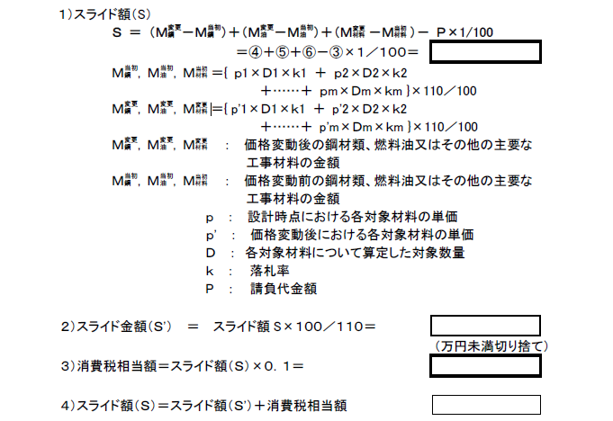
様式－５

○○第 号
年 月 日

請負者
所在地
商号又は名称
代表者指名 様

大 阪 府

建設工事請負契約書第２５条第５項に基づく請負代金額の変更について（協議）

年 月 日付けで請求のあった下記工事について変更したいので、建設工事請負契約書第２５条第７項の適用に基づき、下記のとおり協議します。なお、異議のないときは、変更契約書に記名押印の上、提出してください。

記

１ 工 事 名：

２ スライド変更金額
 | 変更前 | 変更後 | 増減額
請負金額
うち取引に係る消費税及地方消費税

問合せ先
○○○○事務所
○○○○グループ
担当 ○○
電話

様式－６

既済部分検査請求書

年 月 日

大 阪 府 様

請負者 所在地
商号又は名称
代表者指名

年 月 日付けで請負契約を締結した下記工事について、建設工事請負契約書第３７条第２項の規定により、 年 月 日現在の出来高をもって第 回既済部分検査を請求します。
また、今後請求する部分払い（今回の出来高分を含む）の範囲については、建設工事請負契約書第２５条第５項の請求対象とすることを併せて申請します。

記

１ 工 事 名

２ 工事場所

３ 請負代金額

４ 工 期 年 月 日～ 年 月 日

（注意）監督職員に提出すること。
また、本書とは別に工期末の２ヶ月前までに「請負代金額の変更請求書（様式－１）」を監督職員に提出するものとする。

